初二(下)名著书法期末复习
班级 姓名 成绩

1、儒勒•凡尔纳是 （国家）科幻小说家，他是现代科幻小说的重要奠基人。他被公认为“ ”。
2、《海底两万里》是凡尔纳的的三部曲之二，其余两部是：第一部是 ，第三部是 。
3、凡尔纳的作品形象夸张地反映了19世纪“ ”人们征服自然，改造世界的意志和幻想，并成为 现代 小说的先河，我国的科幻小说大多也受到他作品的启发和影响。
4、《海底两万里》主要讲述诺第留斯号（“鹦鹉螺”号）潜艇的故事。凡尔纳的小说之所以动人，原因在于 ，还在于它们是 和 巧妙结合的成果。
5、《海底两万里》书中人物寥寥，有名有姓的只有四个半，即船长 、自然科学家 、仆人 、捕鲸手 ，“亚伯拉罕•林肯”号驱逐舰舰长 ，只在小说开头部分昙花一现，姑且算半个。
6、《海底两万里》中“诺第留斯”号潜艇是船长尼莫在大洋中的一座荒岛上秘密建造的，船身坚固，利用 发电。
7、《海底两万里》中人物在印度洋的珠场和 展开过搏斗，捕鲸手尼德•兰手刃了一条凶恶的巨鲨；他们在红海里追捕过一条濒于绝种的 ，它肉当晚就被端上了餐桌。
8、《海底两万里》一书，情节跌宕起伏，悬念丛生，具有强烈的可读性，而且书中还包含了大量 、 、 、 、 、 方面的知识，小读者在阅读引人入胜的历险故事的同时，还能够轻松地获取科学知识。
9、《海底两万里》中尼摩船长说了一句话来形容人类的进步:
10、你还知道作者的那些作品？写出其中2部： 、 。
答案：1、法国 ，被誉为“现代科学幻想小说的之父”
2、第一部是《格兰特船长的儿女》，第三部是《神秘岛》。
3、 “机器时代” 西方和日本 科幻
4、构思巧妙、情节惊险，科学与幻想巧妙结合的成果。
5、尼莫、 阿龙纳斯、 康塞尔、 尼德•兰，法拉格特
6、海洋
7、鲨鱼 儒艮
8、地理、历史、生物、物理、地质、气象
9、“人类进步的实在是太慢了。”
10、《气球上的五星期》《八十天环游地球》《机器岛》《大木筏》《隐身新娘》等 。
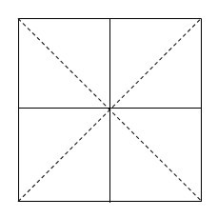
11、在米字格中用正楷字或行楷字抄写“韶华虽青涩，逐梦正当时”这句临别赠言。（3分）
12、对下面两幅书法作品的赏析，叙述不正确的一项是（ ）（2分）
A．颜真卿行书粗重凝涩，有力大气沉之势；王羲之行书遒劲稳健，又不乏娟秀精巧。
B．颜真卿作品有许多飞白笔画，隐含悲愤；王羲之作品各种笔画尽显神采，乃即兴之作。
C．颜字结构有简化倾向，很多字雄浑饱满；王字的结构体式变化多端，个个别具情态。
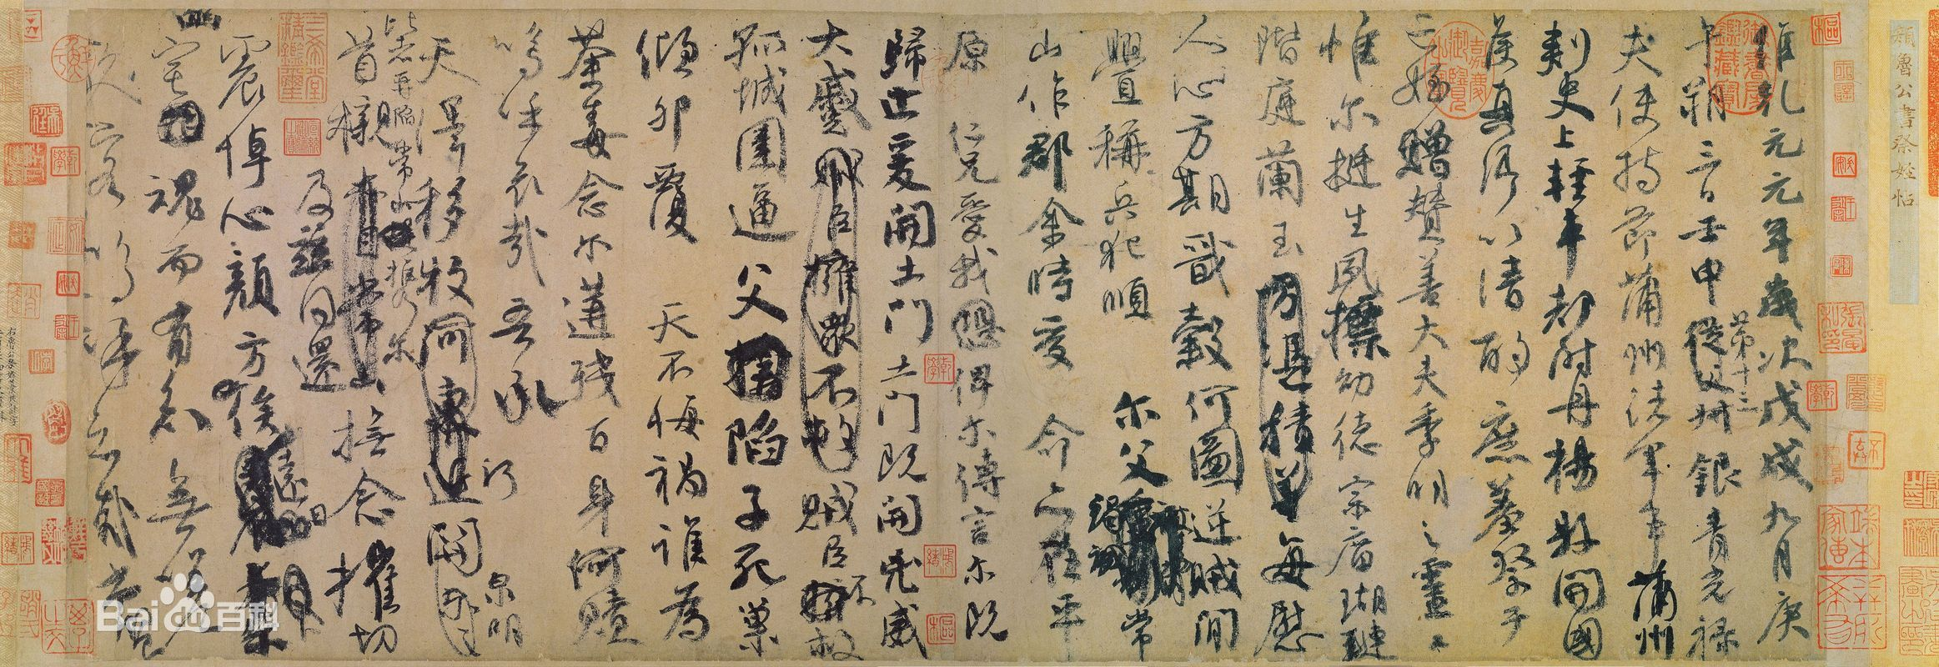
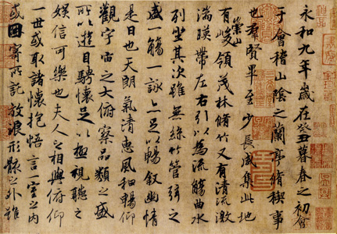
D．颜真卿作品章法上布局天然，率性而为；王羲之作品章法上则严整规矩，追求工巧。

⑴颜真卿《祭侄文稿》 ⑵王羲之《兰亭集序》
【书法与酒】
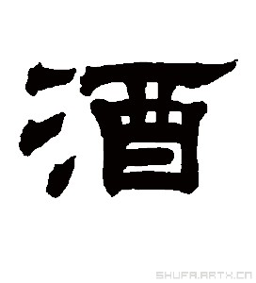
13.（1）下列关于“酒”的书法作品欣赏不正确的一项是（ ）（2分）
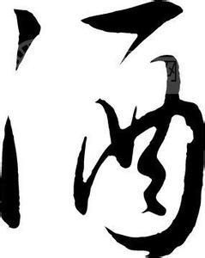
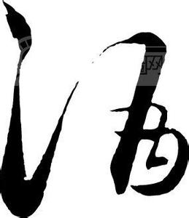

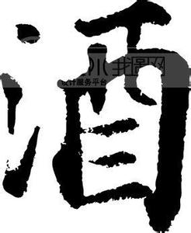
（1） （2） （3） （4）
A．（1）是行书，飘逸洒脱，如一个人的行。B．（2）是楷书，端庄秀丽，如一个人的坐。
C．（3）是草书，灵动奇异，如一个人的舞。D．（4）是隶书，潇洒自由，如一个人的跑。
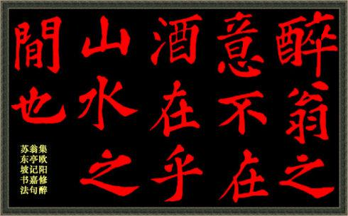
（2）请用正楷或行楷将右边书法作品里的
诗句“醉翁之意不在酒，在乎山水之间也”
用简体抄写在下面的方格中。（3分）

【文人与酒】
材料一：酒入豪肠，七分酿成了月光.剩下的三分啸成剑气。绣口一吐，就半个盛唐。从开元到天宝，从洛阳到咸阳，冠盖满途车骑的嚣闹，不及千年后你的一首。
——余光中《寻李白》
材料二：同一杯酒，倾注了文人不同的情感。陶渊明写下了“悠悠迷所留，酒中有深味”， 那是一杯恬淡的酒；王维写下了“劝君更尽一杯酒，西出阳关无故人” ，那是一杯伤感的酒；王翰写下了“醉卧沙场君莫笑，古来征战几人回”，那是一杯豪迈的酒； 。
14、（1）阅读材料二，在横线上仿照前面画线的句式续写。（3分）

(2)结合材料一和材料二，说说酒对文人创作有什么作用。（2分）

11、（3分）工整（1分）；规范（1分）；美观（1分）。
12、（2分）D
13、（5分） （1）（2分） D （2）（3分）书写工整2分，书写工整且美观3分。
14、（5分）（1）（3分）示例：李白写下了“举杯邀明月，对影成三人”，那是一杯孤独的酒。（默写2分，点评语1分）（2）（2分）酒可以给文人创作的灵感。文人借酒抒发离愁别绪（情感），文人借酒表达志向。（一点1分）

